大同大學餐廳膳食衛生檢查結果
檢查時間:112年3月10日(星期五)上午0900-1100時
檢查人員:連靜慧營養師、鄭凌憶經理
缺失項目:
- 上週(3月3日)衛生檢查缺失複查，請參閱表1。
- 上週(3月3日)衛生檢查缺失複查和改善狀況照片，請參閱表2。
- 本週個別餐廳缺失統計表，請參閱表3。
- 本週個別餐廳缺失照片，請參閱表4。
- 本週熱藏食物中心溫度檢測照片記錄，請參閱記錄表5。
- 本週餐具澱粉殘留檢測照片，請參閱記錄表6。

表1. 上週缺失統計表
餐廳 |  | 作業場所  衛生管理 | 複檢 | 從業人員  衛生管理 | 複檢 | 驗收及儲存  衛生管理 | 複檢 | 其他 | 複  檢
尚志 | 滿月圓自助餐/中央廚房 | 冷藏庫地板不潔 | ok |  |  | 醬油桶請擺放於架上 | ok
 | 真元氣滷味
 | 小綿羊快餐 |  |  |  |  | 分裝食材需標示品名及有效日期 | ok
 | 日膳食堂 | 瓦斯爐不潔 | ok |  |  | 麵粉盒蓋不潔 | ok
 | 壹而美
 | OA咖啡茶飲
經營 | 欣聖自助餐/中央廚房 | - 飯鍋請不要置放紙板和籃子上  - 請標示清潔用品區 | ok  ok |  |  | - 乾料庫房牆壁不潔  - 食材不可置放於地板 | ok  ok | - 拖把請集中放置於清潔用品區  - 請張貼洗手步驟、洗手乳、擦手紙和垃圾桶  3.請重貼保溫台的鋁箔紙  4.沒使用的餐盒請需到扣覆蓋 | ×  ×  ok  ok
 | 99早餐
 | 玉福滷味 |  |  |  |  |  |  | 請放置擦手紙 | ok
 | 想點
 | 陳記
 | 八方雲集 |  |  | 工作人員需帶工作帽以免頭髮掉落 | ok | 儲藏盒外觀不潔 | ok

表2.上週檢查缺失改善照片
欣聖自助餐/中央廚房 | 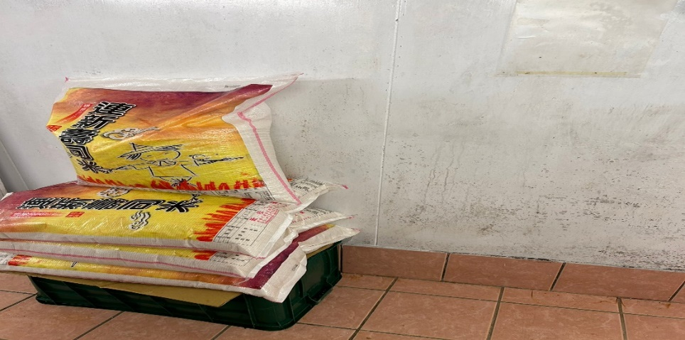 | 乾料庫房牆壁不潔(未改善)
欣聖自助餐/中央廚房 | 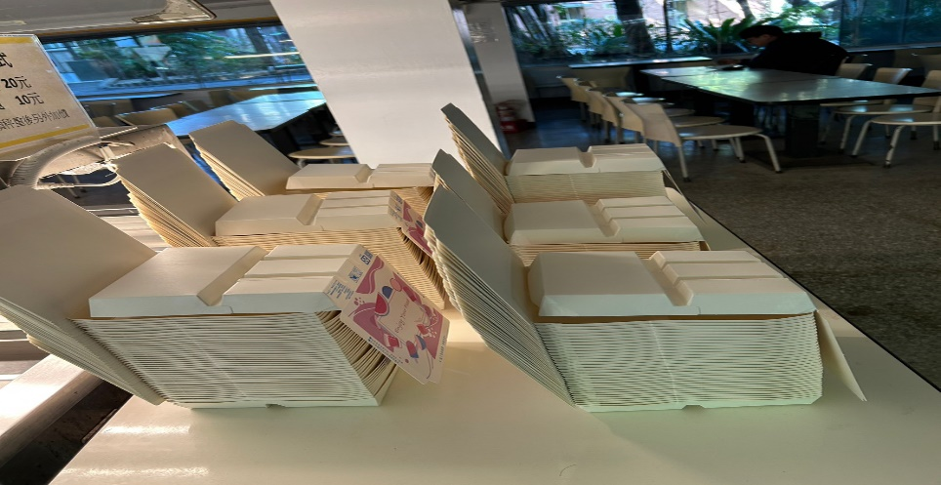 | 沒使用的餐盒請需到扣覆蓋  (已改善)
欣聖自助餐/中央廚房 | 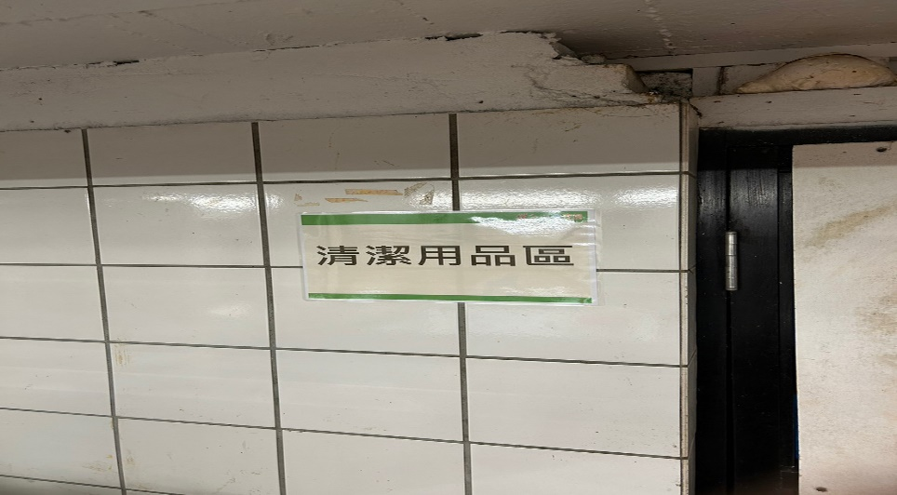 | 請標示清潔用品區(已標示)
滿月圓自助餐/中央廚房 | 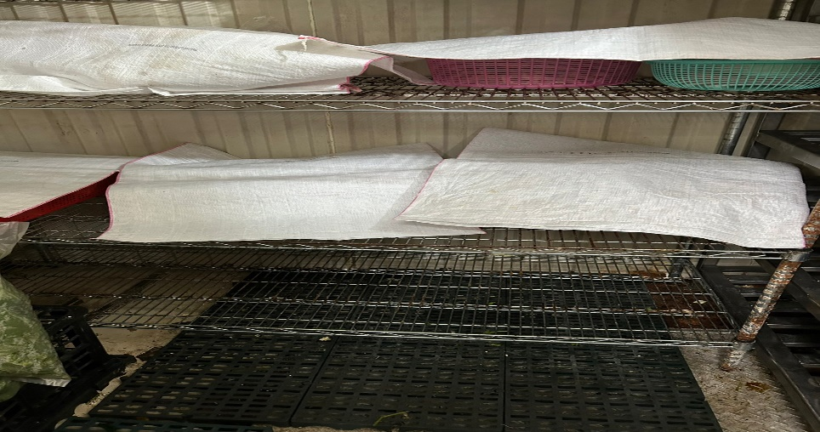 | 冷藏庫地板不潔(已改善)
日膳食堂 | 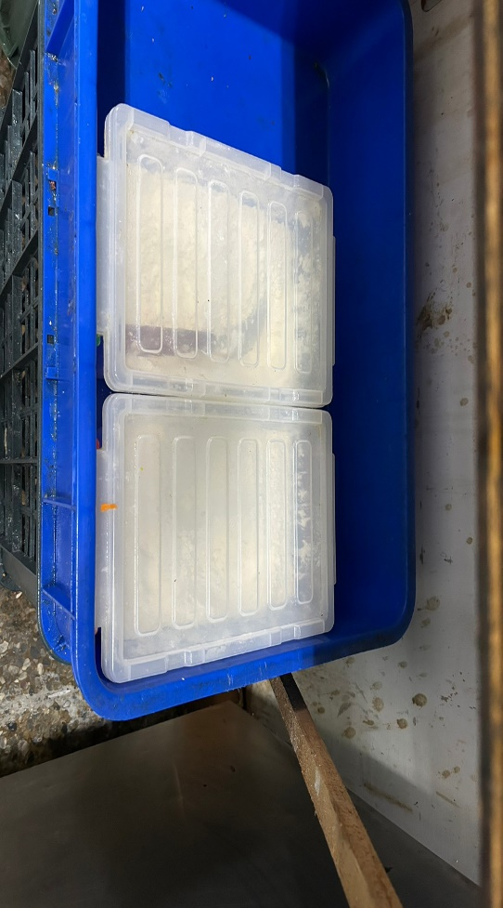 | 麵粉盒蓋不潔  (已改善)
日膳食堂 | 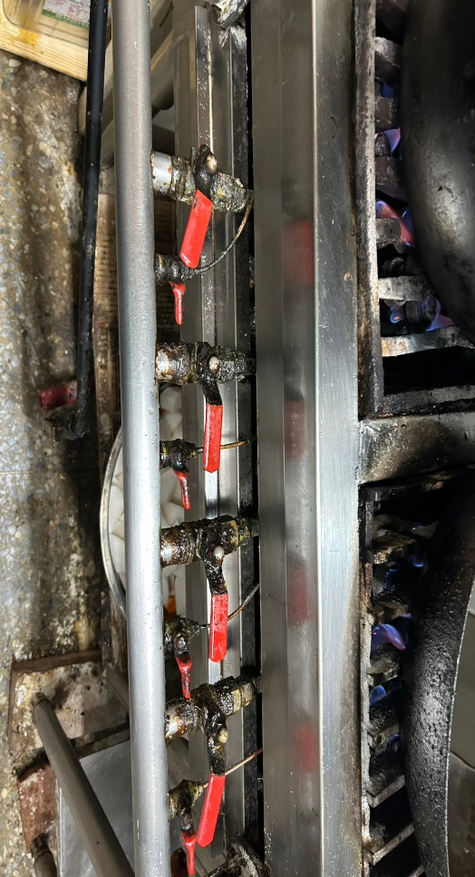 | 瓦斯爐不潔  (已改善)
欣聖自助餐/中央廚房 | 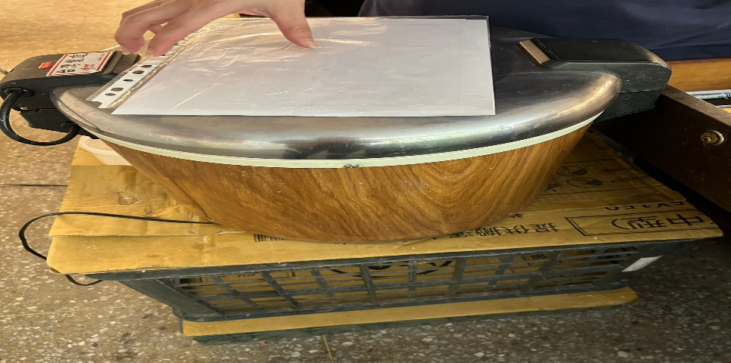 | 飯鍋請不要置放紙板和籃子上(未改善)
欣聖自助餐/中央廚房 | 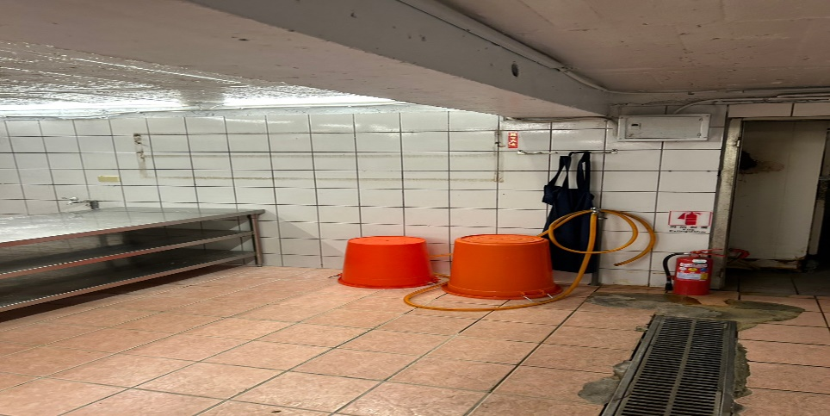 | 食材不可置放於地板(已改善)
玉福滷味 | 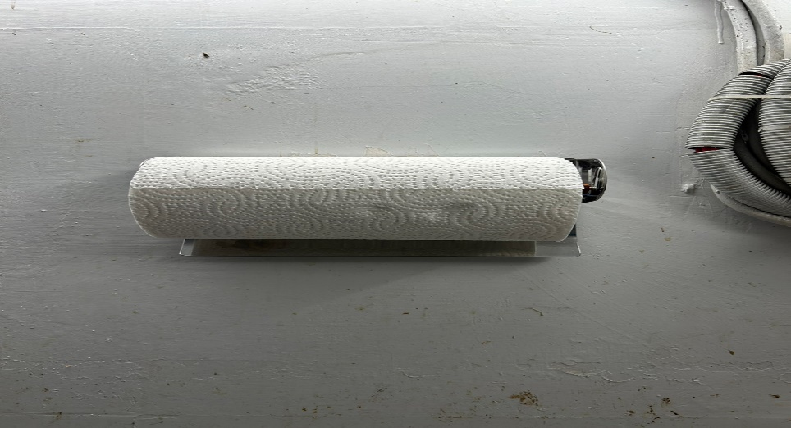 | 請放置擦手紙  (已改善)
八方雲集 |  | 儲藏盒外觀不潔(已改善)

表3.本週個別餐廳缺失統計表
餐廳 |  | 作業場所  衛生管理 | 從業人員  衛生管理 | 驗收及儲存  衛生管理 | 其他
尚志 | 滿月圓自助餐/中央廚房 | 工作臺和瓦斯爐、蒸櫃、抽油煙機需保持乾淨 |  | 冷藏及凍庫內食材需標示有效或入庫日期
 | 真元氣滷味
 | 小綿羊快餐 |  |  | 分裝食材需標示品名及有效日期
 | 日膳食堂
 | 壹而美早餐
 | OA咖啡茶飲 |  |  | 分裝食材需標示品名及有效日期
經營 | 欣聖自助餐/中央廚房
 | 99早餐
 | 玉福滷味
 | 想點
 | 陳記咖哩鐵板
 | 八方雲集 |  |  | 分裝食材需標示品名及有效日期

表4.本週檢查缺失照片
滿月圓自助餐/中央廚房 | 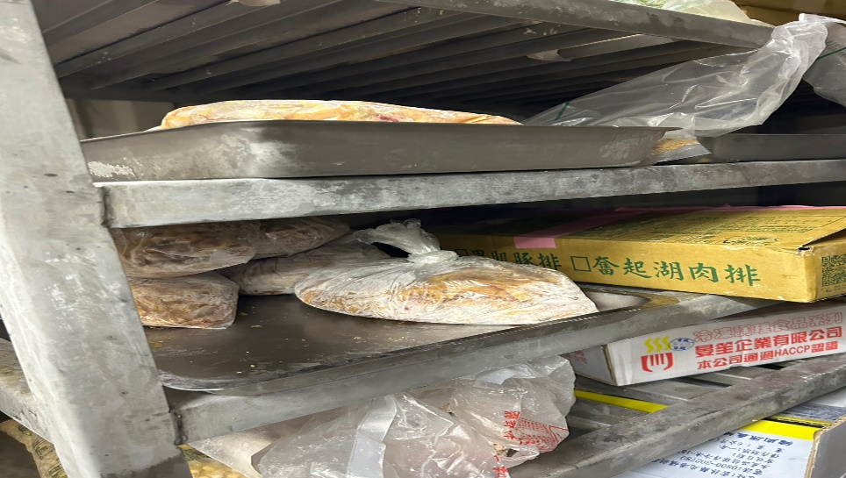 | 冷凍庫內食材需標示有效或入庫日期
滿月圓自助餐/中央廚房 | 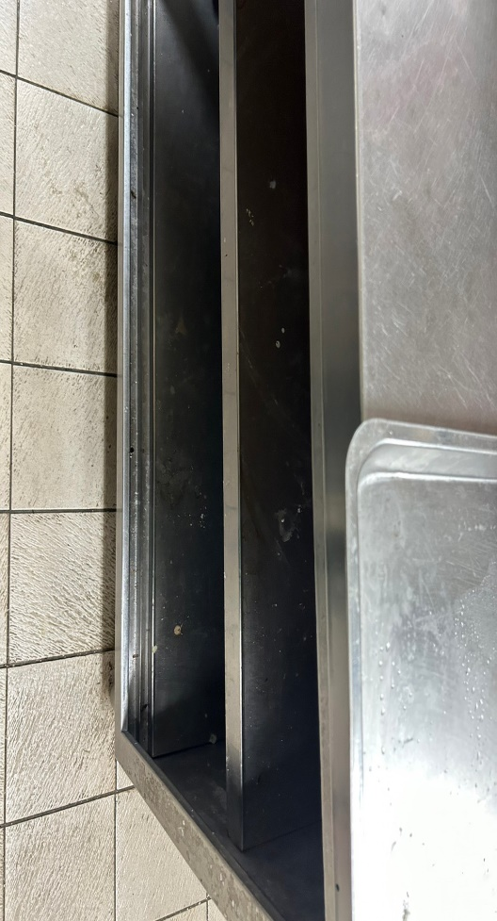 | 工作臺和蒸櫃、抽油煙機需保持乾淨
小綿羊快餐 | 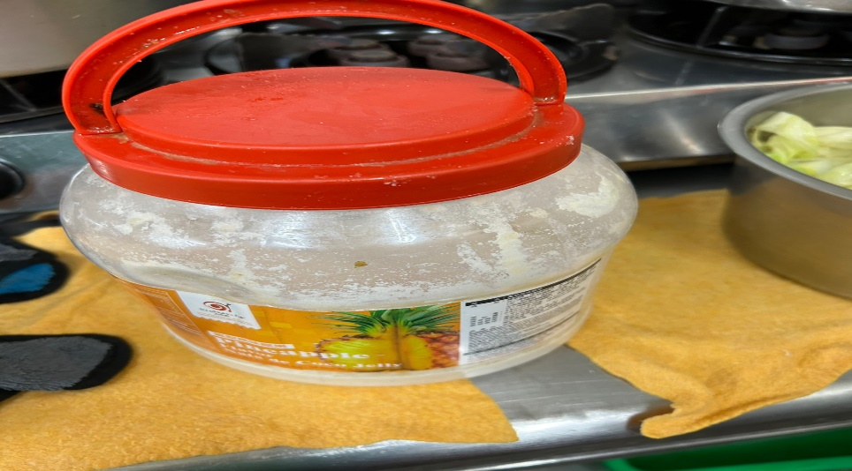 | 分裝食材需標示品名及有效日期
八方雲集 | 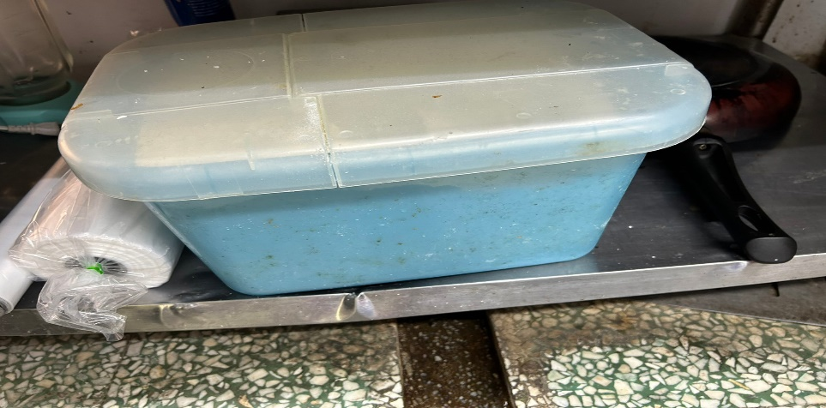 | 分裝食材需標示品名及有效日期
OA咖啡茶飲 | 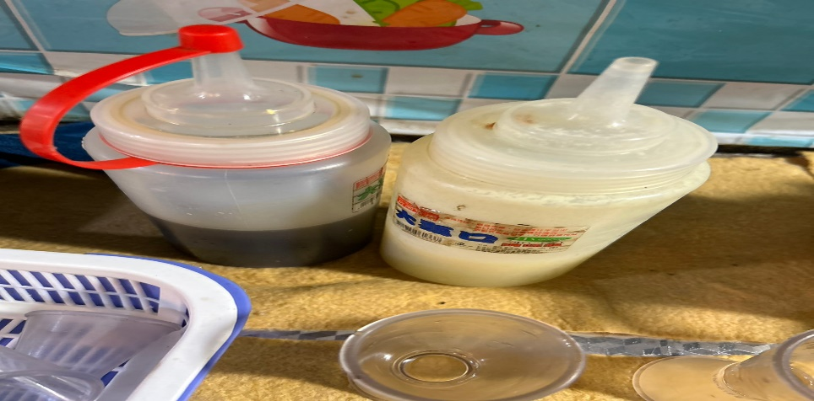 | 分裝食材需標示品名及有效日期

表5.本週熱藏食物中心溫度檢測照片記錄
餐廳/菜餚 | 照片 | 中心溫度
滿月圓自助餐/中央廚房  糖醋排骨 | 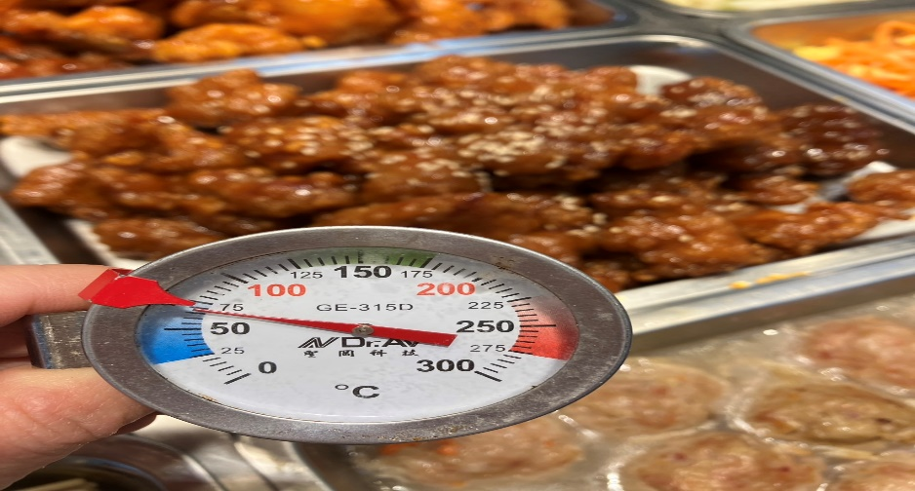 | 72℃

表6.本週餐具澱粉及油脂殘留檢測照片記錄
 | 照片 | 檢測結果
滿月圓自助餐  澱粉殘留 | 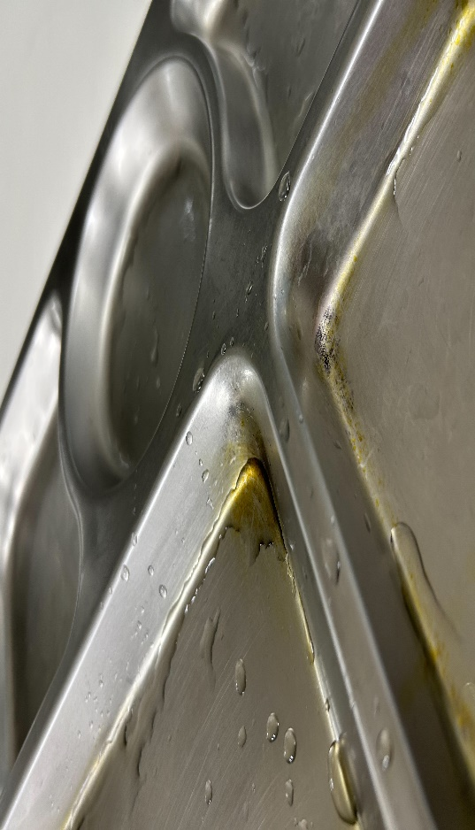 | 第二次不合格  下週需複檢

敬陳
總務長
承辦人 | 總務處組長 | 總務長

